### 1、创建论文课题（论文导师）

点添加，信息填写完整后提交

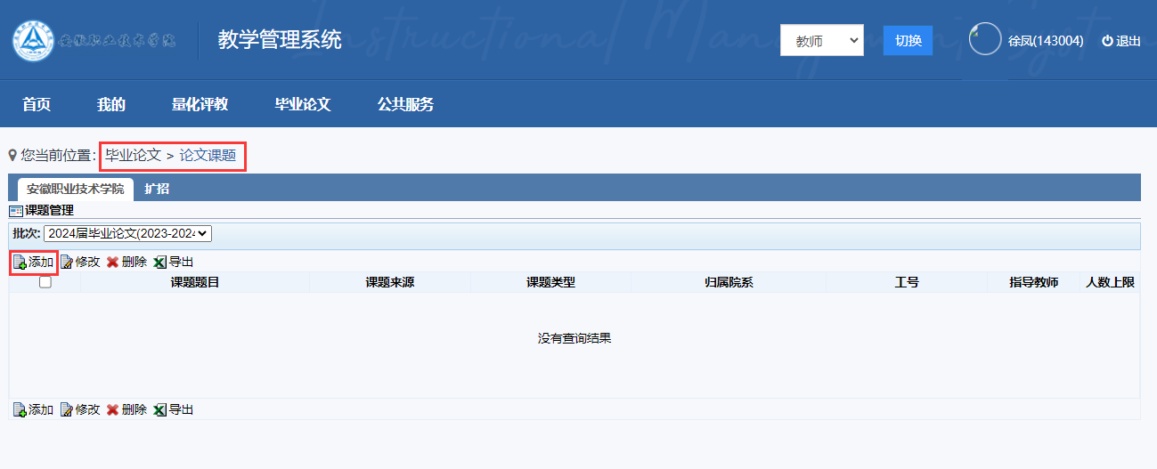

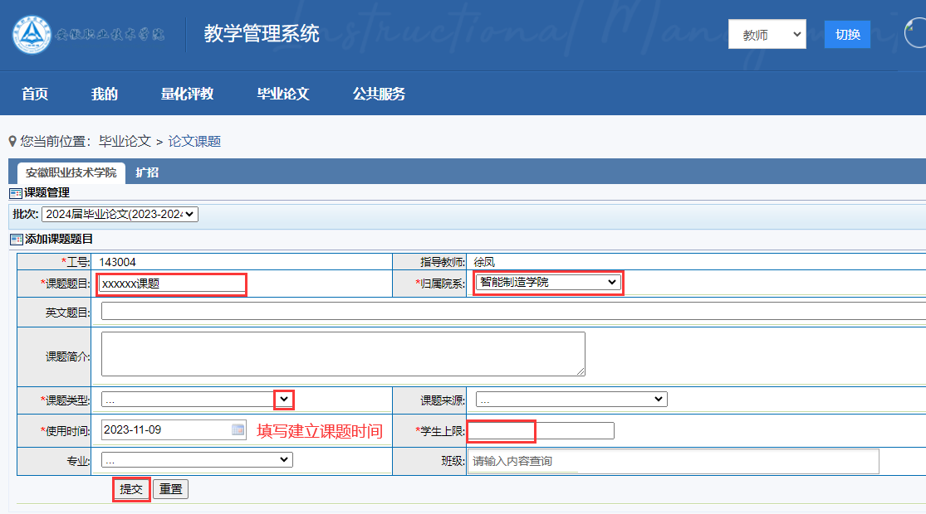

归属院部是指课题题目面向学生所在的院部， 系统默认的是论文导师所在部门，需要论文导师点击下拉选择归属院部。

### 2、学生选题（学生）

进入选题页面，选择自己想选的课题

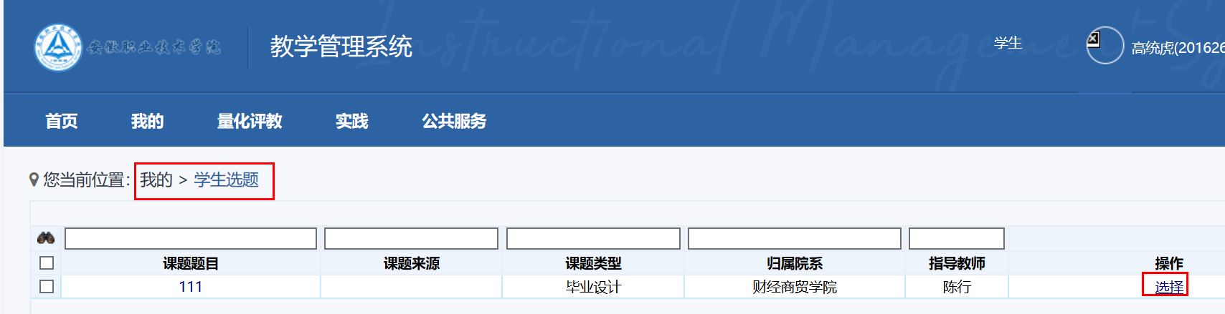

学生也可以在此页面主动取消选择

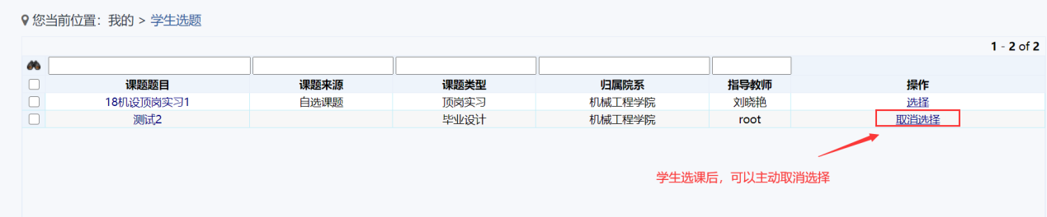

如果学生没有主动取消选择，页面按钮变更为选择时，则说明当前课题老师弃选了该学生

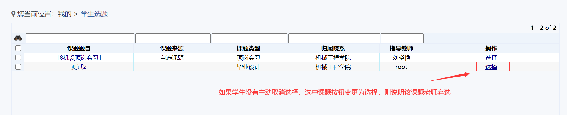

### 3、导师选择学生（论文导师）

点击人数弹出选择页面

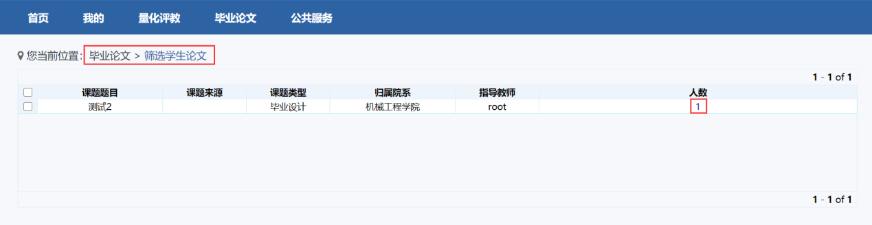

选择学生或者弃选学生

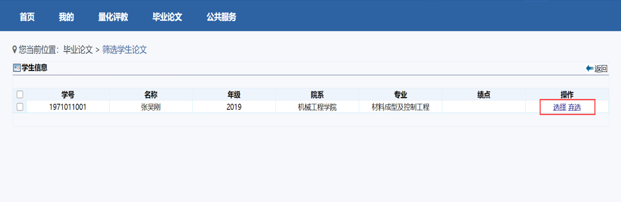

### 4、录入论文成绩（论文导师）

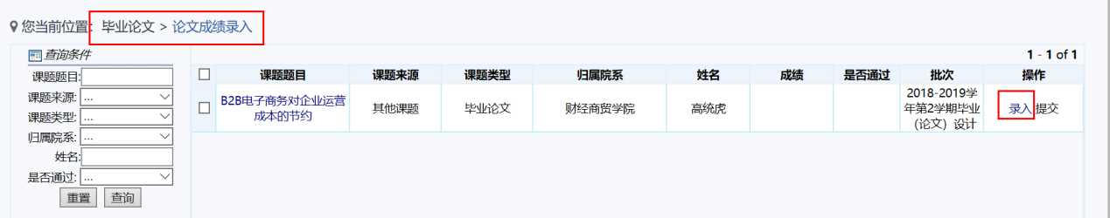

点击录入按钮，录入成绩，录入完成后点提交